В ДАР МУЗЕЮ
Александр Георгиевич Горохов с другом Александром Юрьевичем Кожевниковым были в нашем музее чуть больше 2-х месяцев назад. Ознакомившись с экспозицией музея и увидев, что у нас очень мало представлено предметов палеонтологии, Александр Георгиевич пообещал: «В следующий раз что-нибудь
вам привезу». Он увлекается палеонтологией.
И вот 2 августа друзья вновь в нашем музее. Александр Георгиевич привёз и передал в дар музею найденные в Тавдинском и Таборинском районе на реке Тавда предположительно предметы палеонтологии. «Всё что я вам привёз сверено с описанием и картинками в интернете», - заверил гость музея.
Подаренные предметы скоро можно будет увидеть в витрине музея.
Материал к публикации подготовила методист Татьяна Козлова.
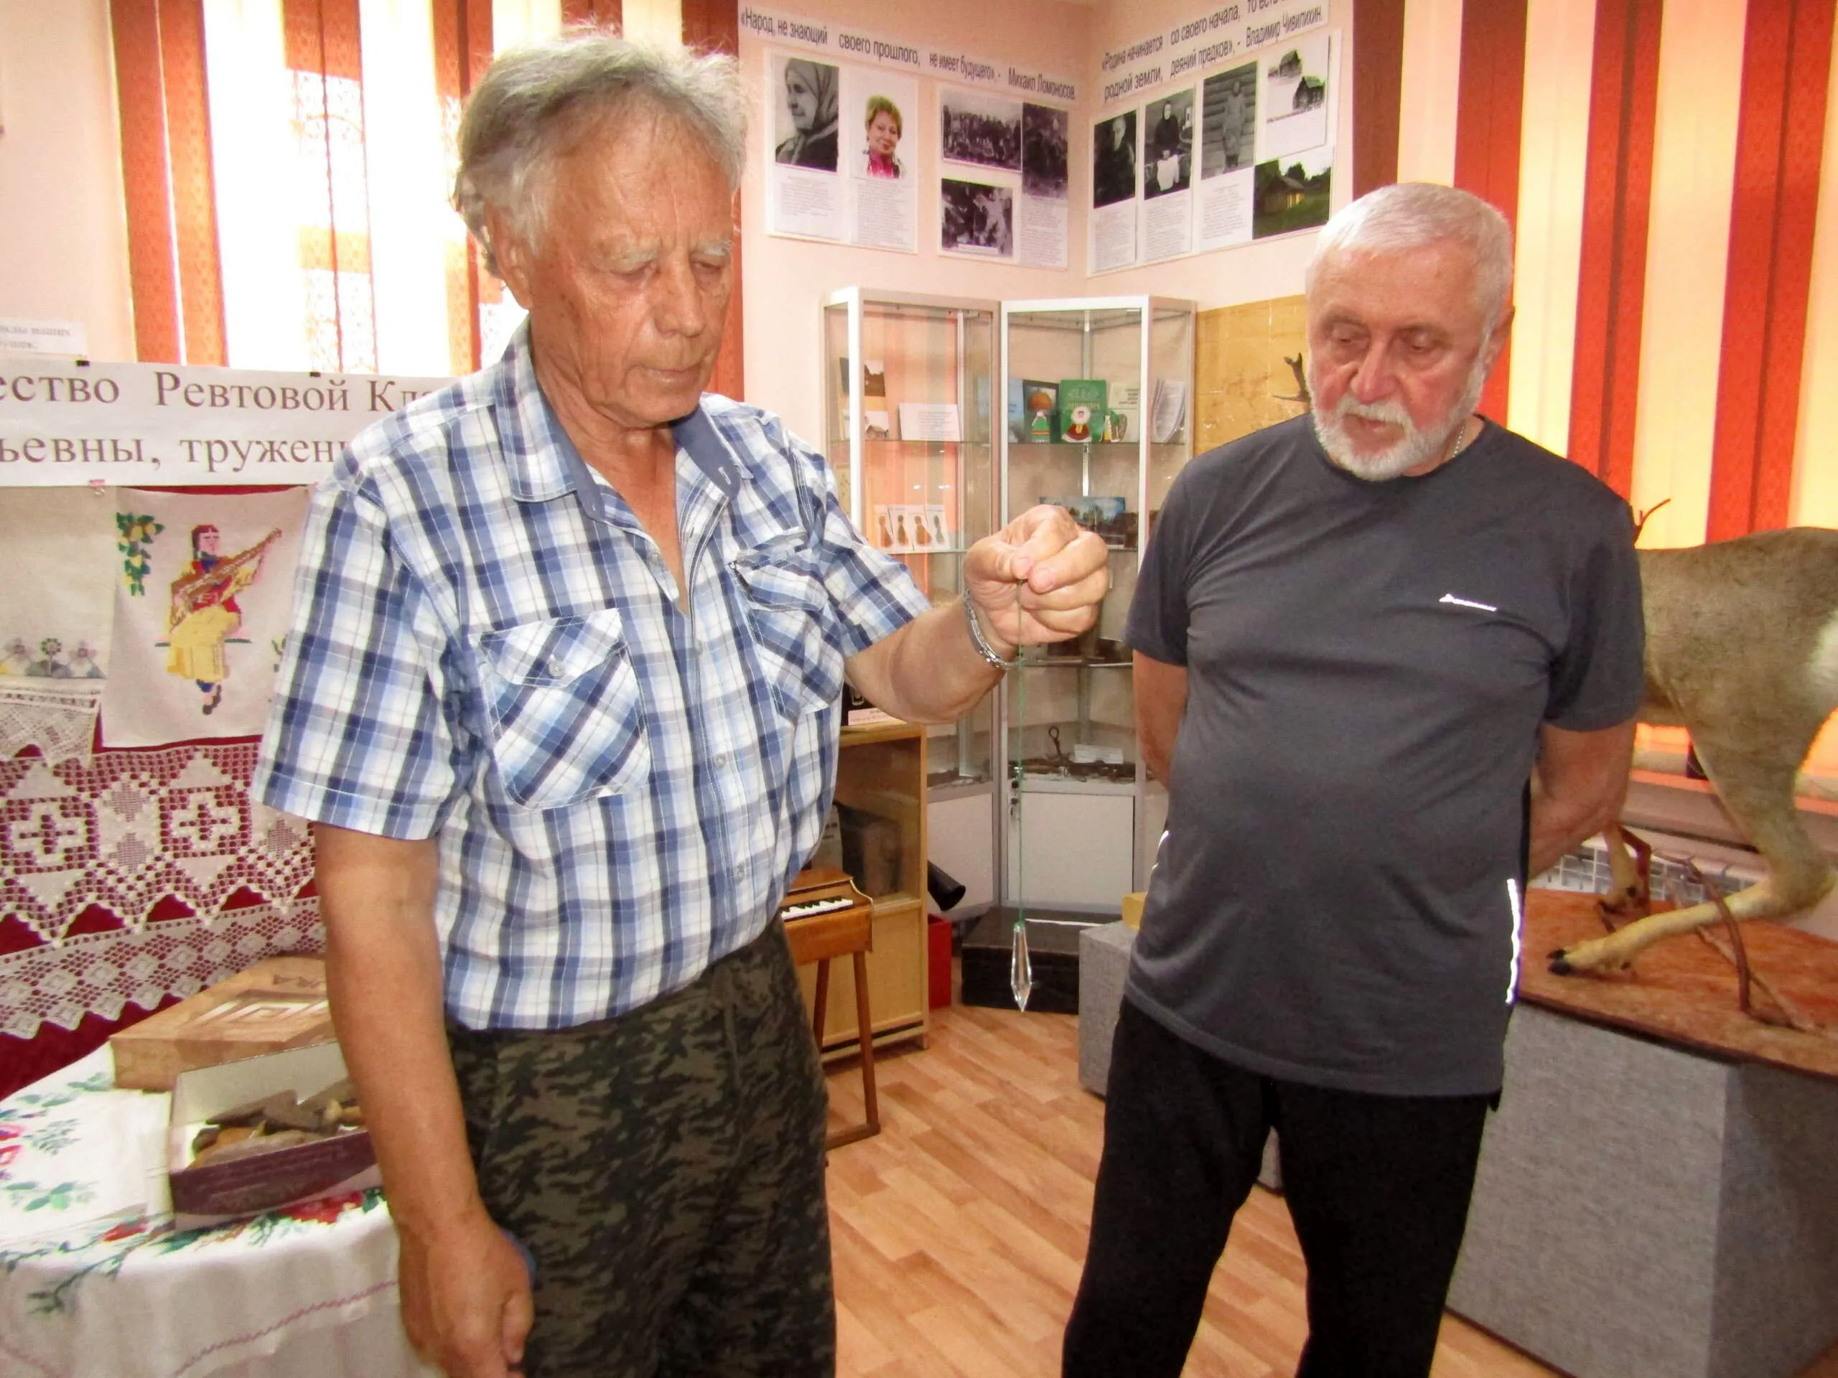
Александр Георгиевич Горохов с другом Александром Юрьевичем Кожевниковым
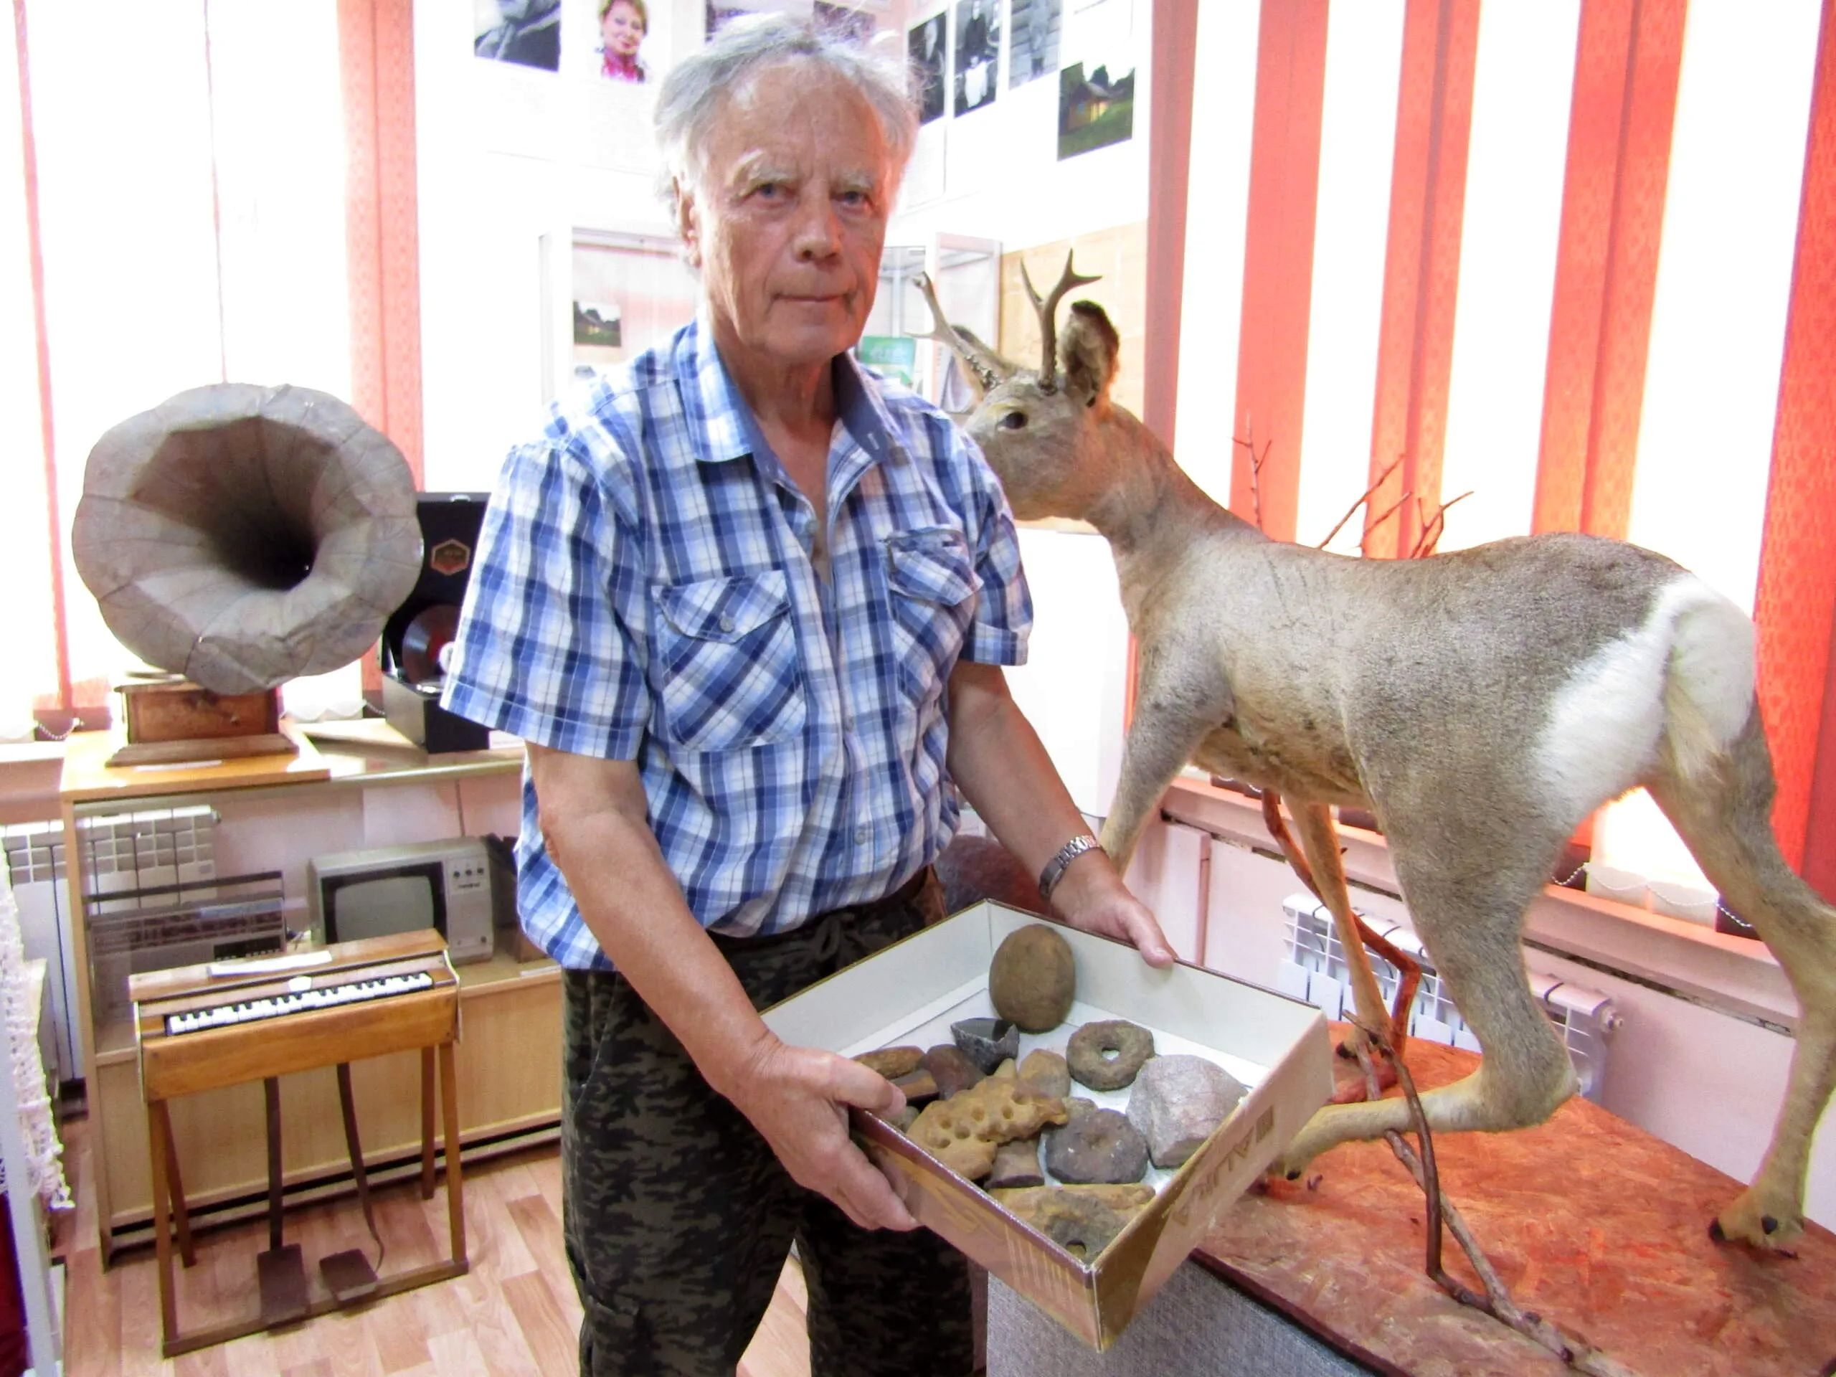
В дар музею

